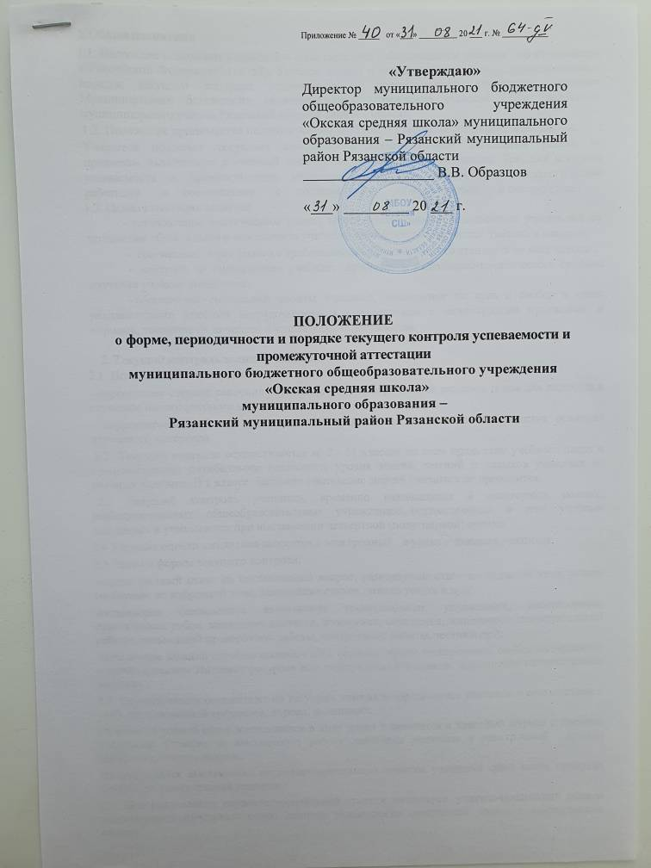

1. Общие положения
1.1. Настоящее положение разработано в соответствии с Федеральным законом "Об образовании в Российской Федерации" (ст. 58), Уставом школы и регламентирует форму, периодичность и порядок текущего контроля успеваемости и промежуточной аттестации учащихся Муниципального бюджетного образовательного учреждения «Окская СШ» Рязанского муниципального района Рязанской области (далее - школа).
1.2. Положение принимается педагогическим советом и утверждается директором школы.
Учащиеся подлежат текущему контролю и промежуточной аттестации только по предметам, включенным в учебный план класса, в котором они обучаются. Текущий контроль успеваемости и промежуточную аттестацию учащихся осуществляют педагогические работники в соответствии с должностными обязанностями и инструкциями.
1.3. Целью аттестации является;
- установление фактического уровня теоретических знаний и понимания учащимися по предметам обязательного компонента учебного плана, их практических умений и навыков;
- соотнесение этого уровня с требованиями образовательного стандарта во всех
классах;
- контроль за выполнением учебных программ и календарно-тематического
графика изучения учебных предметов;
- обеспечение социальной защиты учащихся, соблюдение их прав и свобод в части
регламентации учебной загруженности в соответствии с санитарными правилами и
нормами, уважение их личности и человеческого достоинства.
2. Текущий контроль знаний учащихся
2.1 Цели текущего контроля:
- определение степени освоения образовательной программы, её разделов и тем для перехода к изучению нового учебного материала;
- корректировка рабочей программы по предмету в зависимости от качества освоения изученного материала.
2.2. Текущий контроль осуществляется во 2 - 11 классах по всем предметам учебного плана и предусматривает пятибалльное оценивание уровня знаний, умений и навыков учащихся на учебных занятиях. В 1 классе балльное оценивание знаний учащихся не проводится.
2.3 Текущий контроль учащихся, временно находящихся в санаторных школах, реабилитационных общеобразовательных учреждениях, осуществляется в этих учебных заведениях и учитывается при выставлении четвертной (полугодовой) оценки.
2.4.Текущие оценки ежедневно заносятся в электронный журнал и дневник учащихся.
2.5. Виды и формы текущего контроля:
устные (устный ответ на поставленный вопрос, развернутый ответ по заданной теме, устное сообщение по избранной теме, декламация стихов, чтение текста и др.);
письменные (письменное выполнение тренировочных упражнений, лабораторных, практических работ, написание диктанта, изложения, сочинения, выполнение самостоятельной работы, письменной проверочной работы, контрольной работы, тестов и др.);
выполнение заданий с использованием ИКТ (компьютерное тестирование, on-line тестирование с использованием Интернет-ресурсов или электронных учебников, выполнение интерактивных заданий).
2.6. Периодичность осуществления текущего контроля определяется учителем в соответствии с учебной программой предметов, курсов, дисциплин.
Отметка за устный ответ выставляется в ходе урока и заносится в электронный журнал (дневник) в тот же день. Отметка за письменную работу заносится учителем в электронный журнал (дневник) в течение недели.
Не допускается выставление неудовлетворительных отметок учащимся сразу после пропуска занятий по уважительной причине.
2.7. При выставлении неудовлетворительной отметки учащемуся, учитель-предметник должен запланировать повторный опрос данного учащегося на следующих уроках с выставлением оценки.
2.8. Четвертные оценки в баллах выставляются во 2-9 классах, полугодовые оценки в баллах выставляются в 10-11 классах в соответствии с таблицей:

Средний балл в электронном журнале | Четвертная (полугодовая) оценка
0-1,49 балла | 1
1,5 – 2,49 балла | 2 (неудовлетворительно)
2,5 – 3,54 балла | 3 (удовлетворительно)
3,55 – 4,54 балла | 4 (хорошо)
4,55 – 5,0 баллов | 5 (отлично)

2.8. Учащимся 2 - 9 классов оценки выставляются по итогам каждой четверти, годовая (итоговая) оценка выставляется с учетом четвертных оценок. Учащимся 10-11 классов оценки выставляются по итогам полугодия (годовая – по итогам полугодий).
2.9. Годовые оценки за 2-9 класс по всем учебным предметам определяются как среднее арифметическое четвертных оценок выставляются в электронный журнал целыми числами в соответствии с правилами математического округления.
2.10. Годовые оценки за 10-11 класс по всем учебным предметам определяются как среднее арифметическое полугодовых оценок выставляются в электронный журнал целыми числами в соответствии с правилами математического округления.

3. Промежуточная аттестация учащихся.
3.1. Целями промежуточной аттестации учащихся являются:
- установление фактического уровня теоретических знаний по предметам обязательного компонента учебного плана, их практических умений и навыков; соотнесение этого уровня с требованиями образовательного стандарта в переводных классах;
- оценка уровня достижения предметных и метапредметных результатов освоения основной образовательной программы начального и основного общего образования в классах, реализующих ФГОС НОО и ФГОС ООО;
- повышение ответственности школы за результаты образовательного процесса, объективную оценку усвоения учащимися образовательных программ каждого года обучения.
3.2 .Промежуточная аттестация учащихся проводится в форме итогового контроля в переводных классах всех уровней образования.
3.3.Перечень предметов, количество и форма проведения промежуточной аттестации определяется на заседании педагогического совета школы и утверждается приказом директора школы.
3.4.Промежуточная аттестация в переводных классах может проводиться в следующих формах: итоговая контрольная работа, ВПР.
3.6. В соответствии с требованиями ФГОС НОО и ФГОС ООО форма промежуточной итоговой аттестации метапредметных результатов учащихся начальной и основной школы – комплексная работа на межпредметной основе. Цель комплексной работы - оценка способности учащегося решать учебные и практические задачи на основе сформированности предметных знаний и умений, а также универсальных учебных действий. Оценка предметных результатов осуществляется в ходе выполнения стандартизированных итоговых проверочных работ по математике и русскому языку.
3.7.1. Главным средством накопления информации об образовательных результатах учащихся, перешедших на ФГОС НОО и ООО, является «Портфель достижений». Итоговая оценка за начальную и основную школу, решение о переходе на следующий уровень образования принимается на основе годовых предметных, метапредметных, личностных, учебных, и внеучебных результатов, накопленных в « Портфеле достижений» за годы обучения.
3.7.2. Обязательными составляющими системы накопленной оценки являются материалы стартовой диагностики, тематических и итоговых проверочных работ по всем учебным предметам, творческих работ, включая учебные исследования и учебные проекты. Решение о достижении или недостижении планируемых результатов учебного материала принимается на основе результатов выполнения заданий базового уровня. В период введения Стандарта критерий достижения учебного материала задаётся как выполнение не менее 50% заданий базового уровня или получение 50% от максимального балла за выполнение заданий базового уровня.

4. Порядок проведения промежуточной аттестации.

4.1. От промежуточной итоговой аттестации во 2-8-х, 10-х классах учащиеся освобождаются:
- по состоянию здоровья на основании заключения лечебного учреждения, а также учащиеся, обучающиеся индивидуально на дому при условии, что они успевают по всем предметам;
- учащиеся на основании решения педагогического совета школы за отличные успехи в изучении предметов.
4.2.Учащиеся, заболевшие в период проведения промежуточной аттестации, переводятся в следующий класс условно.
4.3. К промежуточной аттестации решением педсовета допускаются все учащиеся, освоившие основную образовательную программу, а также учащиеся, имеющие неудовлетворительные отметки по предмету (предметам) с обязательной сдачей данного предмета (предметов).
4.4. Промежуточная аттестация осуществляется по расписанию, утверждаемому директором школы.
4.5. Промежуточную аттестацию проводит учитель, преподающий в данном классе, в присутствии одного ассистента из числа учителей того же цикла предметов. Состав предметных аттестационных комиссий утверждается приказом директора школы.
4.6. Тексты контрольных работ, тесты, тематика рефератов разрабатываются в соответствии с образовательными стандартами, проходят экспертизу на заседании школьных методических объединений, утверждаются приказом директора школы.
4.7. Учащиеся, имеющие по итогам учебного года академическую задолженность по одному или нескольким учебным предметам, курсам, дисциплинам переводятся в следующий класс условно.
Учащиеся вправе пройти повторную промежуточную аттестацию не более двух раз по окончании I четверти. Для проведения промежуточной аттестации во второй раз в школе приказом директора создается комиссия.
4.8 Учащиеся школы по образовательным программам начального общего, основного общего и среднего общего образования, не ликвидировавшие в установленные сроки академической задолженности, по усмотрению родителей (законных представителей) оставляются на повторное обучение по адаптированным образовательным программам в соответствии с рекомендациями психолого – медико – педагогической комиссии либо на обучение по индивидуальному учебному плану.
4.9. Учащиеся, а также их родители (законные представители) вправе ознакомиться с письменной работой по промежуточной аттестации и в случае несогласия с результатами промежуточной аттестации или с итоговой отметкой по учебному предмету обратиться в установленном порядке в комиссию по регулированию споров между участниками образовательных отношений.
4.10. Учащиеся на уровнях начального общего, основного общего, среднего общего образования, успешно освоившие программу учебного года и имеющие положительные оценки по всем предметам соответствующего учебного плана, переводятся в следующий класс.
4.11. На основании решения педагогического совета директор издает приказ о переводе учащихся в следующий класс.
4.12. Учащиеся по образовательным программам начального общего, основного общего и среднего общего образования, получающие образование в форме семейного образования, проходившие промежуточную аттестацию в школе (по договору), не ликвидировавшие в установленные сроки академической задолженности, продолжают получать образование в школе.
4.13. Информация о проведении промежуточной аттестации (предметы, форма, сроки, порядок проведения) доводится до учащихся, их родителей (законных представителей) по окончании третьей четверти.

